Раздел: | Раздел 6.3А Процессы в живой и неживой природе
ФИО педагога: | М.С.Швецова
Дата: | 09/02/2024
Класс: 6 «В» | Количество присутствующих: | Количество отсутствующих:
Тема урока | Раздражимость.
Цели обучения в соответствии  с учебной программой | 6.4.2.9 исследовать реакцию на раздражители у живых организмов
Цели урока | Исследовать реакцию на раздражители у живых организмов  ООП Исследовать реакцию на раздражители у живых организмов

Ход урока
Этап урока/ Время | Действия педагога | Действия ученика | Оценивание | Ресурсы
Начало урока  5 мин | Орг.момент. Приветствие.  «Дарим улыбку»  Называем комплимент на первую букву своего имени. | Дарят друг другу улыбку. |  | Презентация  Сладости смайлики
10 мин | Актуализация прежних знаний  Стратегия «Мешок идей»  На стадии учитель показывает картинки учащимся и просит ответить на вопросы:  Что вы видите на картинке?  Вызов. Перед детьми опыты и картинки по теме урока. 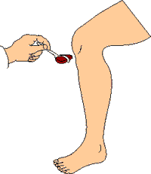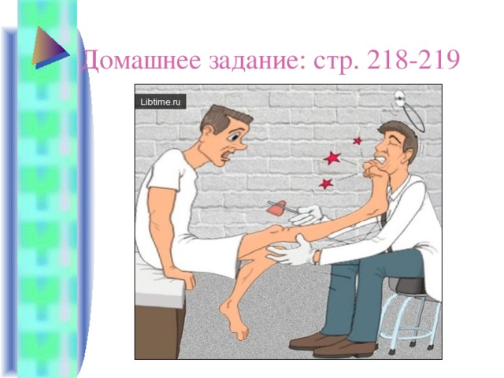  Вопрос: Если ударить молоточком или краем руки по этому месту голени, как вы думаете, что произойдет?  Опыт с иголкой, перо, перец, горячее, холодное, шарик, щекотка, фонарик,лимон  О чем мы сегодня будем говорить?  Определение темы и цели урока.  Да, правильно ребята, и тема нашего урока  "Раздражители живых организмов"  На этом уроке мы:  - Определим раздражимость в живых организмах  - Исследуем реакцию на раздражители у живых организм | Учащиеся отвечают на вопросы выходят к названию темы урока и целям урока.  Обратная связь  Примерные ответы детей(испуг, ощущение)  Обратная связь | Словесная похвала учителя: «Молодец!» «Хорошо!» | Раздаточный материал  Презентация
  Дескрипторы Обучающийся
  Определяют раздражимость в живых организмах
  Исследуют реакцию на раздражители у живых организм
Основная часть  10 мин  15мин | Изучив текст учебника стр 146-147  Стратегия «Волшебная коробка»  1. Участники изучают текст учебника  2. Составляют несколько вопросов по тексту и опускают записки в коробку  3. Коробку передают из рук в руки. Когда останавливается, тот, у кого в это время была коробка, отвечает на вопросы. Так продолжается, пока вопросы не закончатся.  Просмотр видеоматериала.  Biology для всех. Раздражимость организмов, Baranciuc Liudmila (youtube.com)  Слово учителя:  Раздражитель – фактор внешней или внутренней среды, изменяющей состояние возбудимых структур.  Живые организмы обладают раздражимостью: они реагируют на раздражители (стимулы), т.е. на физические или химические изменения в непосредственно окружающей их среды.  РАЗДРАЖИМОСТЬ - это свойство всех организмов, их способность воспринимать воздействия внешней среды и адекватно реагировать на них.  Метод "Ты мне я тебе" (работа в парах)  Мы разделимся на пары:  Индивидуальное задание  Используя текст и рассказ соседа по парте распредели рефлексы в таблице.  Задание для ребенка с ООП.  Обучающийся с ООП имеются заикание, он умеет управлять своим поведением, усидчив, активно работает в стандартном режиме, в этом задании он не отвечает устно  Просмотр видеоматериала.  https://youtu.be/HYLWUHXVpeU  Закрепление | отвечают на вопросы, связанные с мыслительной  деятельностью  Работа с учебником. стр. 146-147  Заполняют таблицу по группам  отвечают на вопросы, связанные с мыслительной  деятельностью | ФО, похвала учителя  Словесная похвала учителя: «Молодец!» «Хорошо!»  конфета  Словесная похвала учителя: «Молодец!» «Хорошо!»  Взаимопроверка по дескриптору  и одно пожелание | Видео-ресурсы Biology для всех. Раздражимость организмов, Baranciuc Liudmila (youtube.com)  Презентация  Учебник
  № | Безусловные рефлексы  (врожденные, наследуются) | Условные рефлексы  (приобретенные, индивидуальные)
   | группа мальчиков | группа девочек
   | 1) слюноотделение при попадании пищи в рот,  2) моргание,  3) чихание,  4) сосание ,  5) глотание, | 1) Чтение,  2) вождение машины,  3) выделение слюны при виде и запахе пищи,  4) игра на музыкальном инструменте,  5) умение пользоваться телевизором,
  № | Дескрипторы | Балл
  1 | Называет безусловные рефлексы | 5
  2 | Называет условные рефлексы | 5
Конец урока  5 мин | Подведение итоги урока «Одно слово»  Рефлексия  Интервью  Д/З: изучить материал учебника, заполнить таблицу на стр. 145-149 учебника "раздражители живых организмов" | Одно слово по теме урока  Обратная связь, комментарии учителя и учащихся | ФО, Само-оценивание

